KISWATUN
HASANAH
ADMINISTRASI
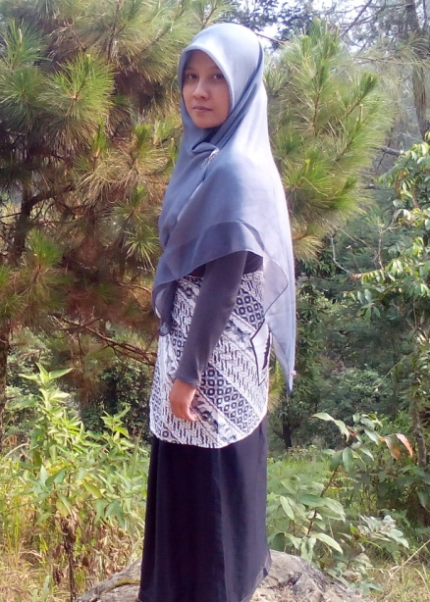  TENTANG SAYA  Saya lahir di kota Sragen pada tanggal 22 November 1988. Mempunyai anak satu. Hobi saya membuat puisi, cerita pendek, artikel, dan mendongeng, selain itu saya juga hobi membaca komik dan traveling.  Jl. Imam Bonjol No. 11. Beloran RT: 02 RW 12, Sragen Kulon. Kota Sragen 5722. Jawa Tengah  kiswatun22@gmail.com  081390848822 | Pengalaman Kerja  2007 - 2008  Toserba Seka - Karyawan  - Penataan Barang dan Melayani Pembeli.  2008 – 2009  Rental Pengetikan Egy - Karyawan  - Melayani berbagai pengetikan dari Pelanggan  2012 – 2016  - Pengarsipan Surat Masuk dan Surat Keluar, Pendataan Guru, Staff Karyawan dan Siswa Sekolah. Membuat Laporan Keuangan Bulanan.  ORGANISASI  - 2004 – 2006  Pimpinan Ranting Ikatan Remaja Muhammadiyah (PR IRM) SMK Muhammadiyah 1 Sragen.  - 2005 – 2006  Pimpinan Cabang Ikatan Remaja Muhammadiyah (PC IRM) Sragen.  Hizbul Wathan SMK Muhammadiyah 1 Sragen.  - 2006 – 2007  Pimpinan Daerah Ikatan Remaja Muhammadiyah (PD IRM) Sragen .  PENDIDIKAN  1995 - 2001  SD Negeri Sidoharjo 2 Sragen  2001 - 2004  SMP Negeri 7 Sragen  2004 - 2007  SMK Muhammadiyah 1 Sragen  mIC. WORD  MIC. EXEL  MIC. POWERPOINT  KETERAMPILAN

